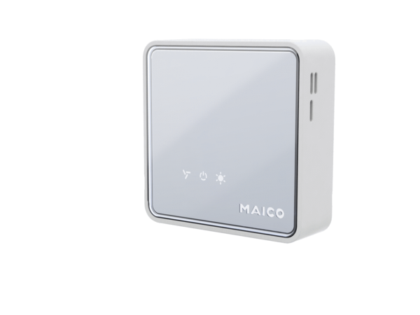Regulator kvalitete zraka EAQ 10/3Jedinica za pakiranje: 1 komAsortiman: K
Broj artikla: 0157.0829Proizvođač: MAICO

